全景相机（详见《[5分钟了解全景相机](http://mp.weixin.qq.com/s?__biz=MzIxOTczOTM4NA==&mid=2247484053&idx=1&sn=eefce3d7065df76cfd42fcba246ffa4f&chksm=97d7e702a0a06e1441cbfeea91a03f7d3e7f5e3248475b042d892a0703fe1310083271c2187d&scene=21#wechat_redirect)》）现在在日常生活中已经比较常见，不同的全景相机外观、性能、价格等差别还是挺大的（详见《[全景相机哪家强？](http://mp.weixin.qq.com/s?__biz=MzIxOTczOTM4NA==&mid=2247484080&idx=1&sn=44e7f6f4af6bda6f0bb6e1bfa75c1c04&chksm=97d7e727a0a06e31c9565594eee466bea43fcf39910cdc4a3c76650ffdb0b37efcdc4ebe185d&scene=21#wechat_redirect)》）。消费级全景相机主要用于生活自拍、个人直播等，而专业级全景相机可用于专业全景直播、专业VR内容制作、影视拍摄等。

其中，基于阵列相机的立体全景拼接无疑站在全景相机生态链的顶端。普通的全景相机只能生成二维全景图像，而立体全景图是由两张具有一定视差的左右全景图组成，因此合成的全景图是具备深度信息的，用VR头显观看这样的立体全景图/视频时，就像用3D眼镜观看360° x 180°环绕的沉浸式巨型屏幕，身临其境的感觉就像在真实的物理世界一样。

目前具备这样功能的设备主要有两种：Google Jump和Facebook Surround 360（详见《[最牛全景相机——Facebook Surround360原理解析](http://mp.weixin.qq.com/s?__biz=MzIxOTczOTM4NA==&mid=2247484097&idx=1&sn=c39043a28d88bc4e62f5bd0fb0d811aa&chksm=97d7e756a0a06e4033da349fecf842a9031456295e7d6cf6459e3d1965079ea779946baee432&scene=21#wechat_redirect)》）。本文以Google Jump为例介绍。如下图所示：(a) 是Jump的阵列相机圆盘(b) 通过16个相机拼接好的立体全景视频。

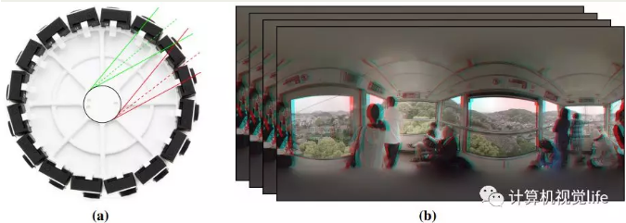

先来看看硬件设计方案。主要有如下两种设计方案：(a)切向设计和(b)径向设计。切向设计中一半相机负责立体全景图中的左视图，一半负责右视图。径向布局设计中每个相机同时负责左右视图中的一部分。径向设计只需要在相邻图像间进行插值，而切向设计需要间隔一个相机进行插值，这使得基线增大一倍，难度也更高。因此，径向设计更适合大圆盘半径而切向设计更适合于小圆盘半径。

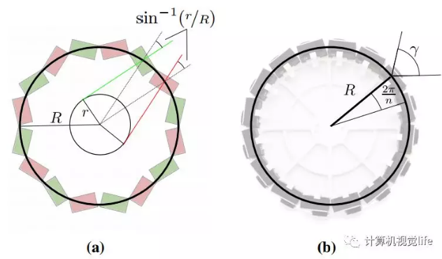

相机的数目和参数如何选择？

我们知道硬件设计是非常重要的，好的硬件平台可以极大方便算法的开发和调试，避免走弯路。这对于视觉效果要求极高的立体全景设备而说，有过之而无不及。阵列圆盘的半径、相机数目、视场角有严格的约束关系。

硬件设计完成后，就到了最重要的环节：立体全景拼接算法。拼接算法流程图如下图所示：

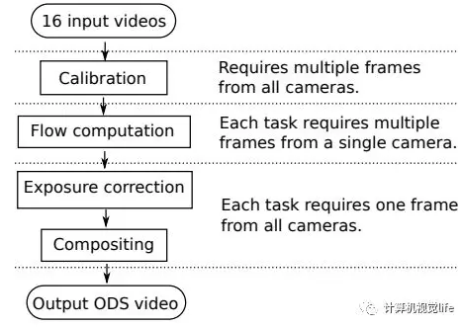

1、首先需要对所有的相机进行标定，得到每个相机的内参和外参。

2、稠密光流场计算。该算法将水平方向的光流近似作为深度的倒数（视差）。该光流算法可以保持较清晰的边缘，如下图所示。(a)、(b)是输入的两帧，(c)是该方法得到的保持边界清晰的光流场。对(d)中（第1帧图）的一个小区域，在(e)中（第2帧图）较大范围内进行搜索并计算得到一个归一化的误差平方和(f)。根据块光流及其置信度图(g)，从而得到用色彩、饱和度、明度表示的初始的光流(h)，最后经过双边滤波等后处理方法得到最终边界清晰的光流场(i)。

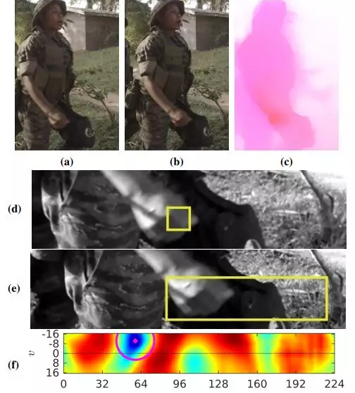

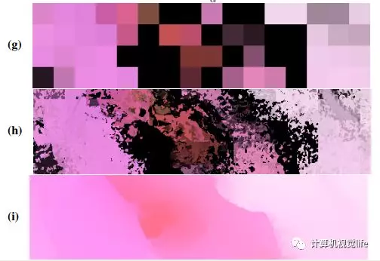

3、曝光校正。为了能够得到较大的曝光范围，该阵列全景相机都设置为自动曝光模式。但这会带来一个严重的后果，就是相邻的相机因为朝向不同，曝光量可能会差距特别大（能够达到3倍）。这不仅会造成拼接困难，还会因为左右眼曝光差异过大给3D效果带来极大的不适感。如下图所示，(a)、(b)、(c)中上半部分表示立体全景图中的左视图，下半部分表示右视图。(a)是未进行曝光校正的结果，左右图曝光差别较大(b)是HDR校正结果，可以看到校正后出现了过曝，(c)是本算法校正后的结果。

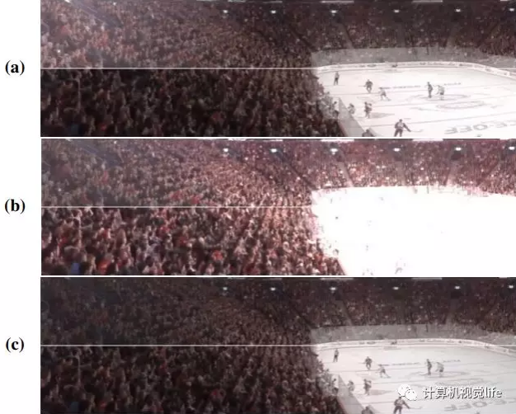

4、融合。融合方法比较复杂，这里不再赘述，详见最后的参考资料。最后对每个像素进行了基于间隔的融合，我们得到了两张全景图，一张对应左眼一张对应右眼。

原文链接：

https://mp.weixin.qq.com/s?__biz=MzIxOTczOTM4NA==&mid=2247484744&idx=1&sn=5cee164ad8dc389bff054757b75b2b0d&chksm=97d7e0dfa0a069c9b9ce89055994f495bb31e5fc93bc7627c84f0137e164909f2e00883d0ab3&scene=21#wechat_redirect